Probleme beim Upgrade von 19 → 20 und 20 → 21 mit der Struktur /GIB/TWB_COR
Inhaltsverzeichnis
Wann tritt das Problem auf? 1
Referenz Tickets / Bugs 1
Tickets 1
Bugs 1
Upgrade 19 → 20 2
Symptome 2
Grund 2
Behebung 2
Upgrade 20 → 21 3
Symptome 3
Behebung 4

Wann tritt das Problem auf?
Es kommt zu Problemen beim Upgrade von Release 19 zu 20 und 20 zu 21, wenn in folgenden Strukturen gleichnamige Felder durch einen Append hinzugefügt wurden:
- /GIB/DCC_TR_BASE_S
- /GIB/DCC_KENNZAHLEN
- /GIB/DCC_EMARC1
- /GIB/DCC_EMARC3
- /GIB/DCC_EMARC4
- /GIB/DCC_EMARC5

Referenz Tickets / Bugs

Tickets
- 025115
- 025100
- 025063
- 024542
- 024499
- 023499

Bugs
- 13326

Upgrade 19 → 20

Symptome
Während dem Upgrade von Release 19 zu Release 20 erscheinen in der SAINT Fehler beim Aktivieren der Struktur /GIB/TWB_COR :
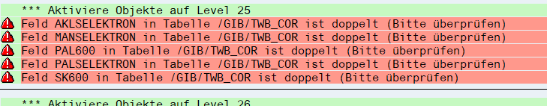

Grund
Der Grund hierfür ist, das diese Struktur im Release 20 neu hinzugekommen ist und verschiedene andere DCC Strukturen inkludiert. Falls hier vom Kunden mehrere dieser Includes mit gleichnamigen Feldern erweitert wurden kommt es zu einer Namenskollision der Felder, weshalb sich die Struktur nicht aktivieren lässt und den weiteren Upgradeprozess anhält.
Hier die ausgelieferte Struktur /GIB/TWB_COR mit den Includes:
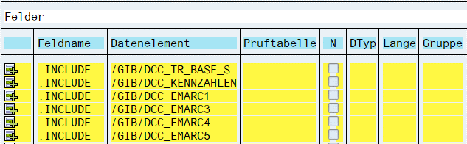

Behebung
Das Problem ist bekannt und im Release 22 behoben, außerdem wurden die Release 20 und 21 per Vorabkorrektur korrigiert.
Da die Vorabkorrekturen aber nicht während dem Upgradeprozess eingespielt werden können sind folgende Schritte notwendig:
Wenn der Fehler während dem Upgrade auftritt muss die nicht aktivierbare Struktur /GIB/TWB_COR angepasst werden:
- Dazu die Struktur /GIB/TWB_COR in der SE11 öffnen und alle Includes entfernen und durch folgende neue Includes ersetzen:
Komponente | Typisierungsart | Komponententyp |  | Gruppe
.INCLU-_TR | 1 Type | /GIB/DCC_TR_BASE |  | TARG
.INCLU-_K1 | 1 Type | /GIB/DCC_HISTP |  | KSTW
.INCLU-_M1 | 1 Type | /GIB/DCC_MARC |  | DCMC
.INCLU-_M3 | 1 Type | MARA |  | MARA
.INCLU-_M4 | 1 Type | MARC |  | MARC
.INCLU-_B1 | 1 Type | MBEW |  | MBEW
Sodass die modifizierte Struktur anschließend folgendermaßen aussieht:
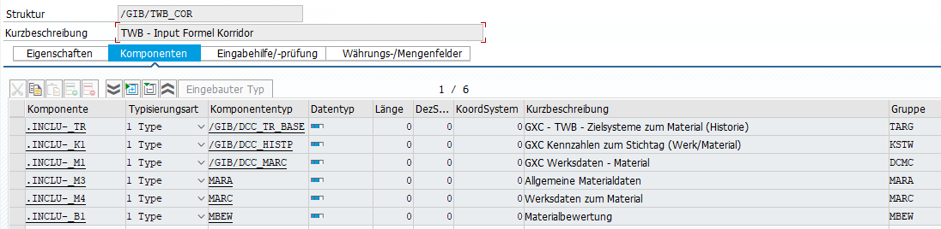
- Die Änderung speichern und einem Transportauftrag zuweisen.
Die Struktur muss nicht aktviert werden.
- Upgradeprozess fortsetzen. Im Laufe des Upgrades wird auch die modifizierte Struktur automatisch aktiviert.

Upgrade 20 → 21

Symptome
Während dem Upgrade erscheint die Modifikation der Struktur in der SPDD:
Die Meldung in der SPDD sieht folgerndermaßen aus:
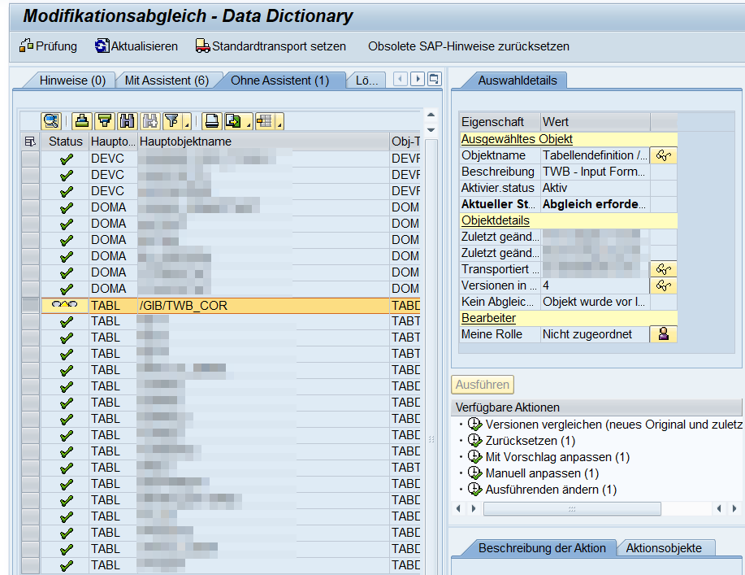
Hier der Vergleich der Modifizierten Struktur, die beibehalten werden muss und der Struktur die von uns für Release 21 ausgeliefert wird:
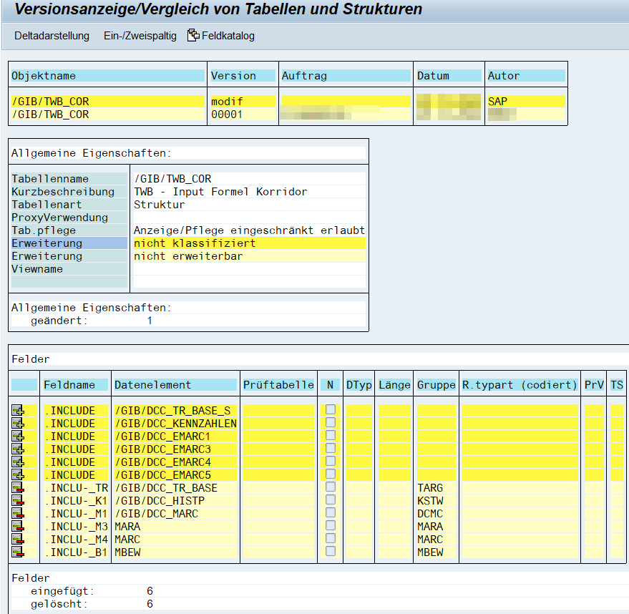

Behebung
Während dem Upgrade muss während dem Modifikationsabgleich in der SPDD für die Struktur /GIB/TWB_COR die Modifikation nicht zurückgesetzt werden. So dass nach dem Abgleich die Struktur nur die neuen Includes enthält:

